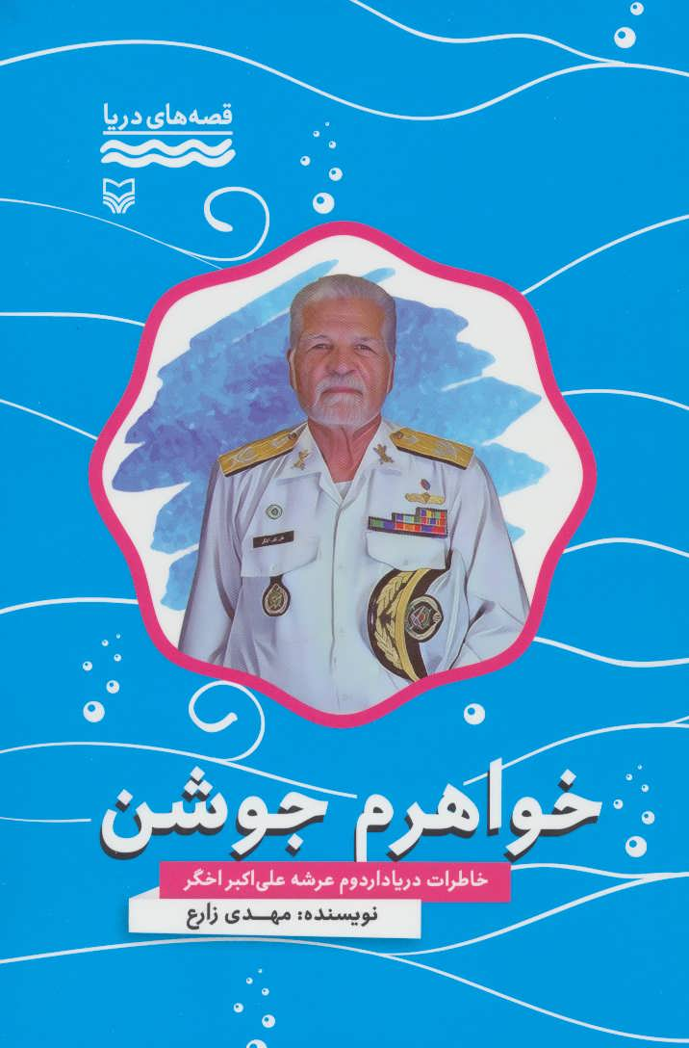

**اخگر، علی‌اکبر،** (۱۳۲۸) دریاداردوم، از فرماندهان ناوچه جوشن. چهاردهم تیر، در اصفهان به دنیا آمد. به علت شغل پدر که نظامی بود و در پی انتقال وی به تهران، او نیز به این شهر آمد و تحصیلات ابتدایی و دبیرستان را در تهران گذراند. به علت علاقه به حرفه نظامی‌گری به‌ویژه نیروی دریایی، در 1347 با قبولی در آزمون ورودی، به نیروی دریایی ارتش پیوست. برای طی دوره‌، در تیر 1348 به دانشکده افسری دریایی دارتموث در انگلستان اعزام شد و با اتمام آن در شهریور 1351، به اخذ دانشنامه کارشناسی و درجه ناوبان‌دومی نائل آمد و به کشور بازگشت و برروی ناوشکن سام در مشاغل مختلف خدمت کرد. سپس به‌منظور طی دوره‌های ضد زیردریایی و زیردریایی، به کشورهای انگلستان و آمریکا اعزام شد. با پیروزی انقلاب اسلامی و مراجعت به کشور، ابتدا به منطقه یکم دریایی بندرعباس و سپس در شهریور 1358 به پایگاه دریایی بوشهر انتقال یافت و با سِمت فرماندهی ناوچه موشک‌انداز جوشن، مشغول خدمت شد. ناوچه موشک‌انداز جوشن از روزهای اولیه دفاع مقدس، عازم دریا شد و در عملیات گشت و مراقبت در مناطق شمال غربی خلیج‌فارس شرکت کرد (پرونده خدمتی). ناوچه جوشن حین تأمین امنیت خطوط کشتی‌رانی در کانال جزیره خورموسی، در سی‌ام شهریور 1359 با دو فروند ناو پیشرفته عراقی درگیر و موفق به انهدام یک فروند از آن‌ها شد. ناوچه موشک‌انداز جوشن به فرماندهی ناوسروان اخگر، در عملیات اشکان در نهم آبان 1359، پایانه‌های نفتی الامیه و البکر را هدف آتش توپخانه ناوچه قرارداد و صادرات نفت عراق از شمال خلیج‌فارس را که نقش عمده‌ای در اقتصاد آن کشور و تأمین هزینه‌های جنگی داشت، قطع کرد (اسناد حفظ آثار و نشر ارزش‌های دفاع مقدس). طی سال‌های دفاع مقدس، در سِمت مسئول اطلاعات رزمی قرارگاه نیروی رزمی 421، مشغول انجام ‌وظیفه بود و به علت انجام عملیات اطلاعاتی مختلف، فرماندهی یگان عملیات ویژه تکاوران به وی واگذار شد. با بهره‌گیری از ستاد فرماندهی غیرمتعارف و کلاسیک، طی مراحل مختلف در عملیات‌های اطلاعاتی در شمال خلیج‌فارس، مشارکت فعال و ارزشمندی داشت. همچنین به‌عنوان فرمانده در عملیات‌های مختلف تخریب و پاک‌سازی مین‌های دریایی با روش‌های ابتکاری، اقدامات مهمی را در انهدام مین‌های دریایی کار گذاشته‌شده ازسوی دشمن انجام داد. با انجام عملیات فریب، هدف‌های کاذبی را در کانال خورموسی مستقر کرد که موجب انحراف موشک‌های دشمن شد. شرکت در عملیات تکسا 2، عملیات شناسایی و مقابله‌به‌مثل علیه نفت‌کش‌های پشتیبانی‌کننده از رژیم بعث عراق و مشارکت فعال و مستمر در عملیات همراهی کاروان، از اقدامات ایشان بوده است. او با بهره‌گیری از ابتکار عمل، اقدام به نجات کشتی‌های صدمه‌دیده نظیر کشتی «اوانجلیس» در مسیر کانال خورموسی در 1361 کرد و همچنین از مسدودشدن کانال خورموسی به‌وسیلۀ نفت‌کش صدمه‌دیده «اسکیپ مانت» جلوگیری به عمل آورد (مصاحبه). وی ضمن تلاش مستمر و صادقانه در مشاغل مختلف در پایگاه دریایی بوشهر در سِمت سرپرست منطقه دوم دریایی، در 1371 به تهران منتقل و در معاونت اطلاعات مشغول به خدمت شد. سپس به دانشگاه عالی دفاع ملی انتقال یافت و سرانجام با 34 سال خدمت، در اردیبهشت 1381 به افتخار بازنشستگی نائل آمد (زارع، ۱۳۹۶: ۱۱۰). **مآخذ:** اسناد و سوابق مرکز اسناد دفاع مقدس نداجا و مدیریت حفظ آثار و نشر ارزش‌های دفاع مقدس، ستاد نیروی دریایی ارتش؛ پرونده خدمتی، معاونت نیروی انسانی، ستاد نیروی دریایی ارتش؛زارع، مهدی، خواهرم جوشن، خاطرات علی‌اکبر اخگر، سوره مهر، 1396؛ اخگر، علی‌اکبر، مصاحبه در مرکز اسناد دفاع مقدس، مرکز مطالعات و تحقیقات نیروی دریایی ارتش، بهمن‌ 1399.